[ Bài Tập ] THÊM YÊU CẦU ĐOẠN MÃ DỄ ĐỌC
Prompt: “Viết hàm C tính tổng các số chẵn nhỏ hơn n. Hãy thêm chú thích từng dòng.”
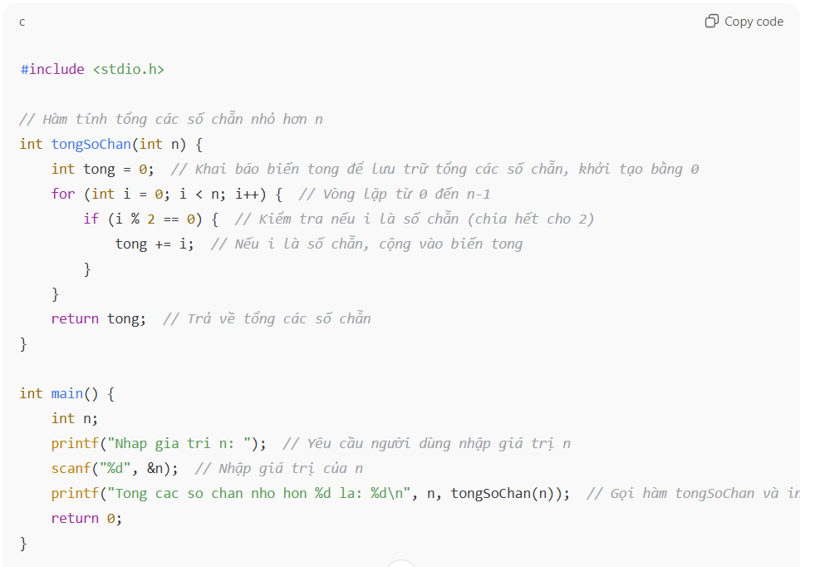

Prompt cải tiến: “Viết hàm C tính tổng các số chẵn nhỏ hơn n. Chương trình đơn giản, dễ hiểu, phù hợp cho người mới học lập trình và thêm chú thích từng dòng.”

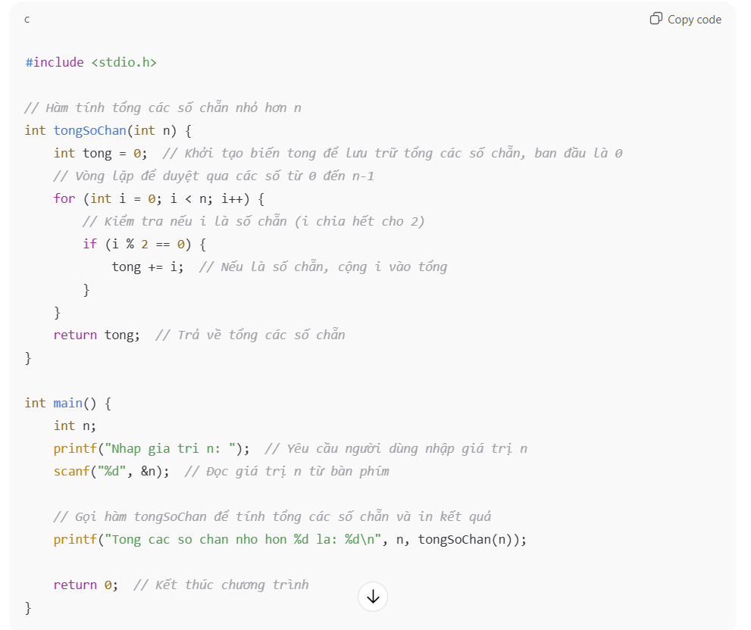

Nhìn chung, hai chương trình tương đối giống nhau về cấu trúc, cách hoạt động. Tuy nhiên ở chương trình 2 thì phần chú thích chi tiết và rõ ràng hơn.

